15.09.2018. UA1CEG/p в лесу.
(Home made, 3 watts, dipole)
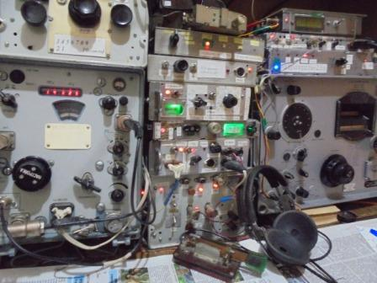

Послушал, на 14060 никого. Но, будем надеяться!
О своём участии в «рандеву» QRP/p из леса оповестил в ветке RU QRP « QRP ”рандеву”»
и в форуме «рандеву».
Начинаю, естественно с прогулки.
Прогулка.
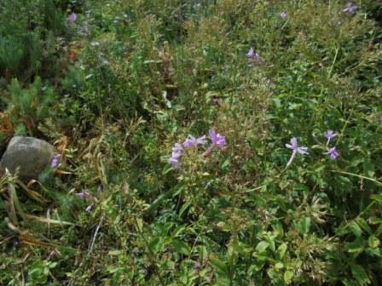

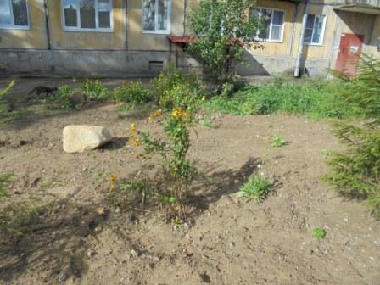

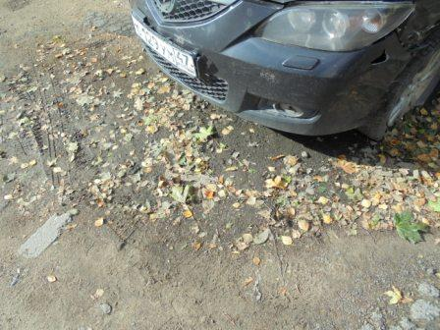
Осень у нас наступает моментально! Это весна очень медленно, осень моментально.
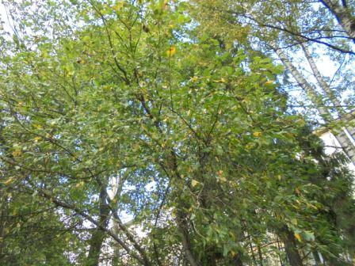

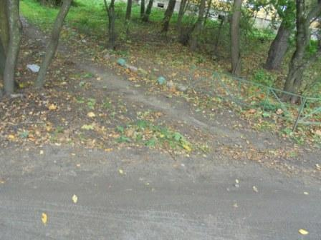

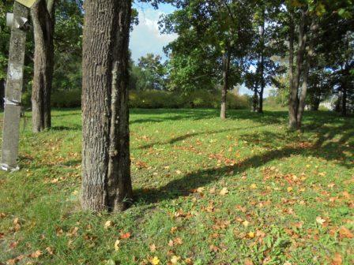

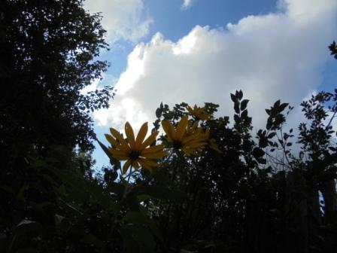

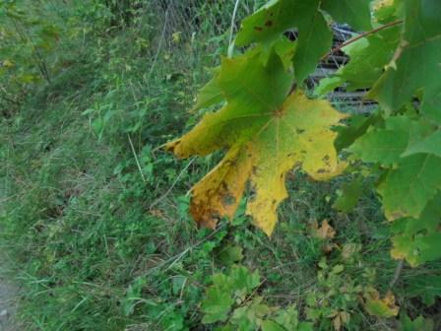

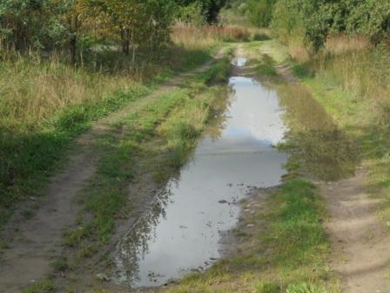

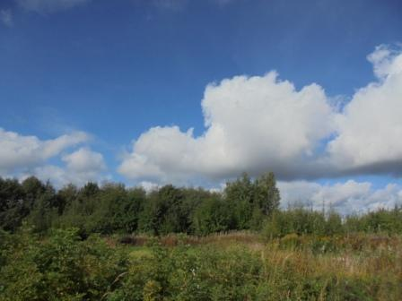

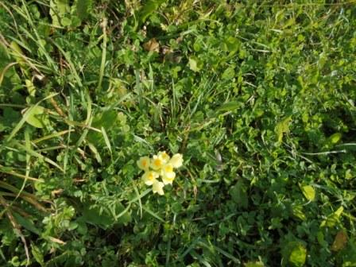

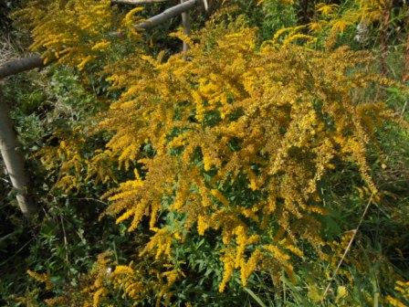

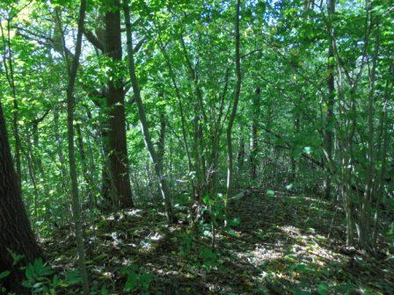

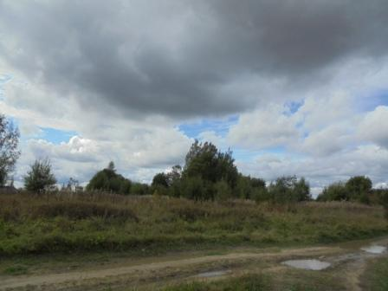

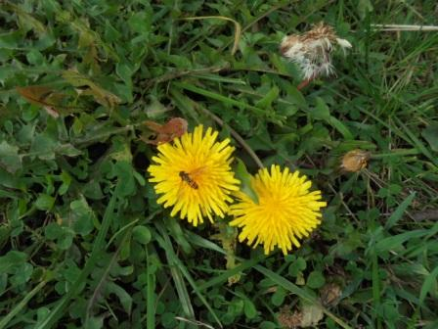

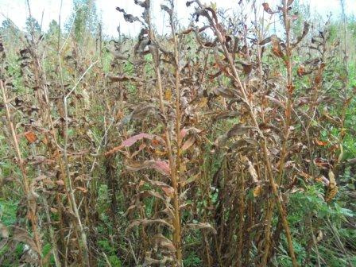

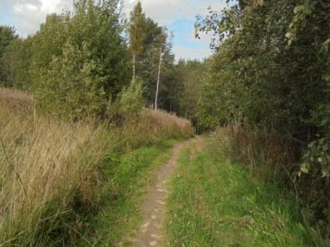

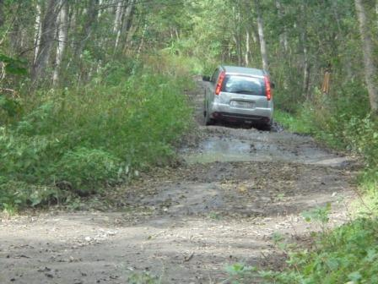

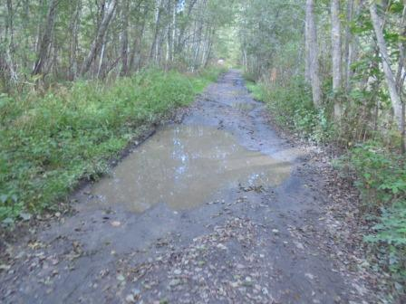

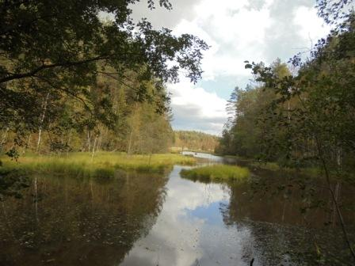


Красавец мухомор.
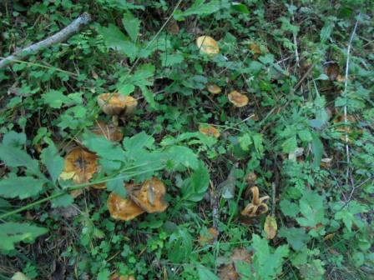

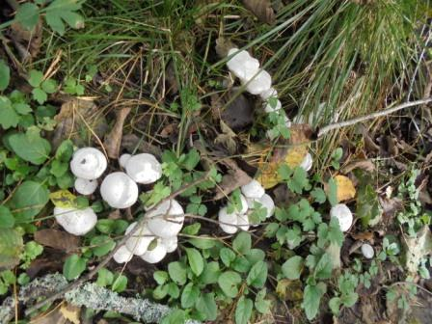
Кажется называются «дождевики».
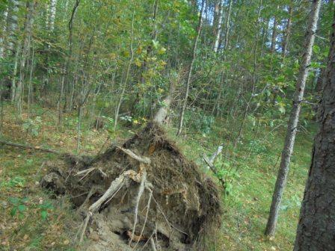
Ветер свалил сосну.
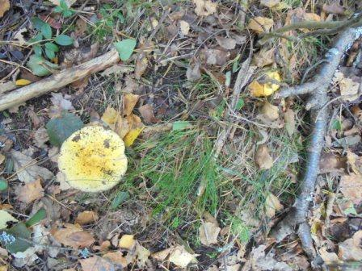

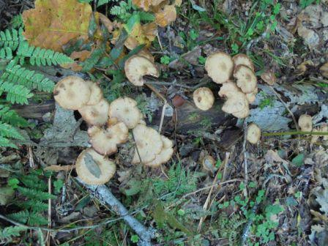

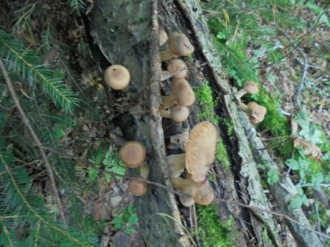
Опята, их в этом месте корзин 8-10, но я сегодня только фотографирую.
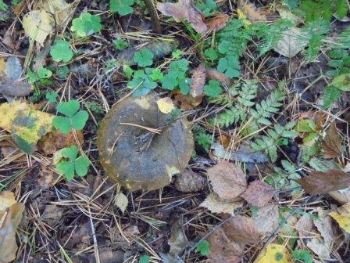

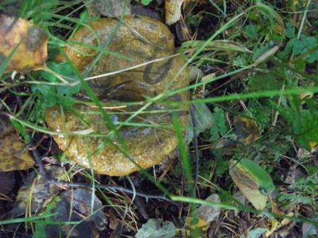

Чёрные грузди.

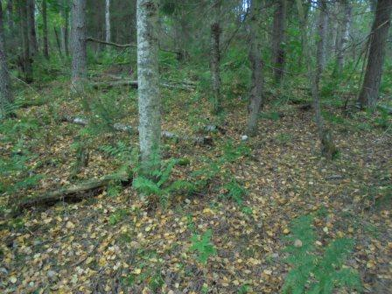
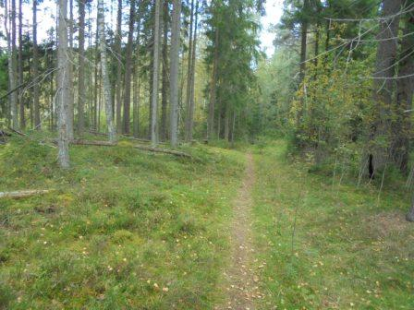
Грибное место, но его знаю все…
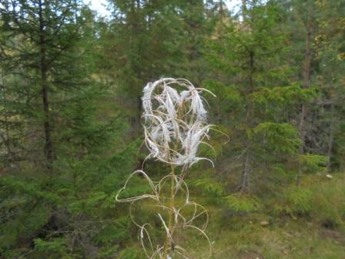
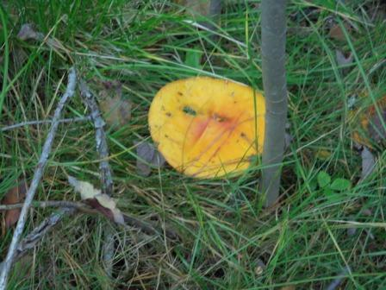

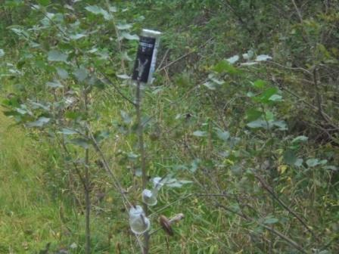
Как сейчас, прямо навязывается на телевидении, вид- «современного искусства», называется эта чушь «инсталляция»! Вот она инсталляция, название придумать, нечего делать, например: «Бесконечность», «Прошлое», «Серость», «Наваждение», «Реальность» и т.п. А, если вокруг кустика швырнуть кольцо колючей проволоки, то вообще шедевр!
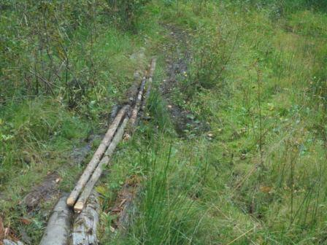

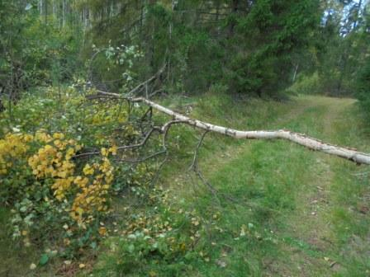
Берёза упала от сильнейшего ветра.
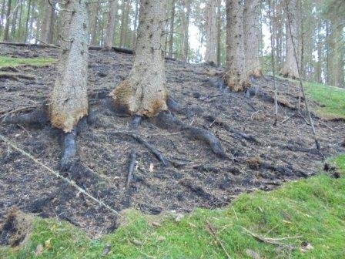

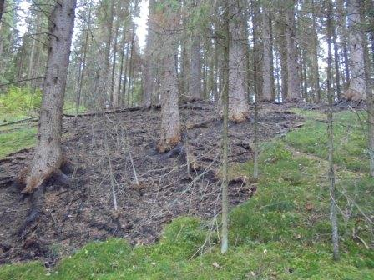

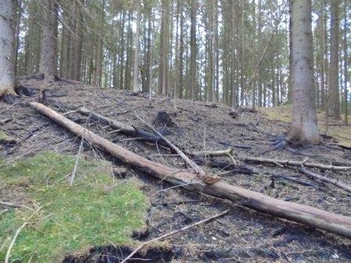

Туристы посетили этот уголок…
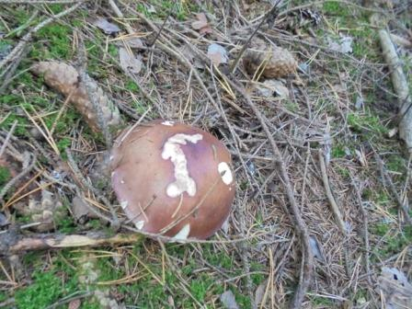

II. QRP/p в «рандеву»

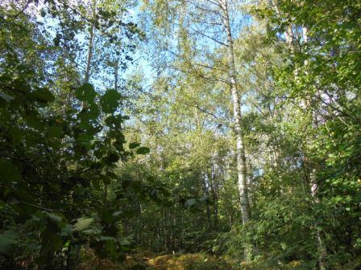
Если присмотреться, то видны 2 диполя на 14 и 7 мГц.
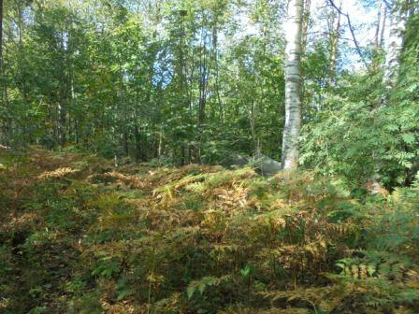
Прибыл.
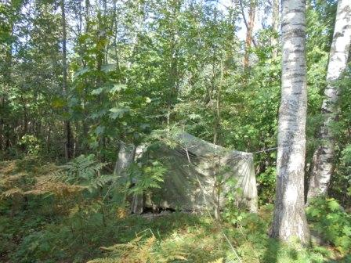
Сгнившая, лет за 5, палатка.
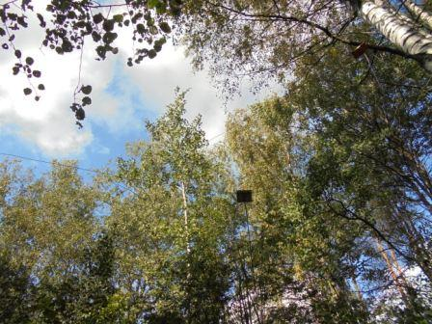
Диполь.
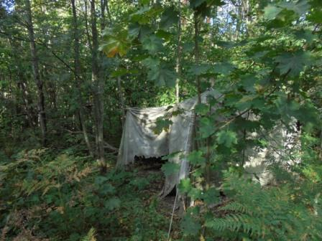
Так сказать «шек». Но, от ветра он вполне защищает!
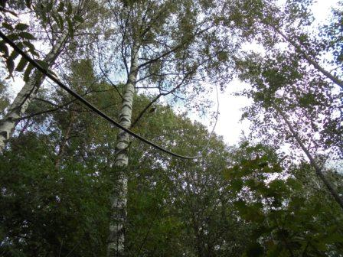

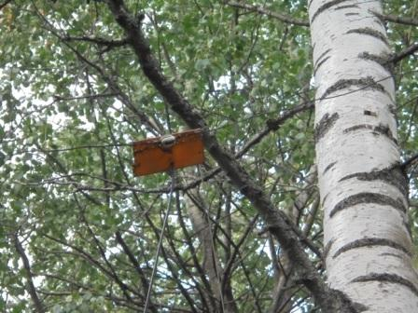

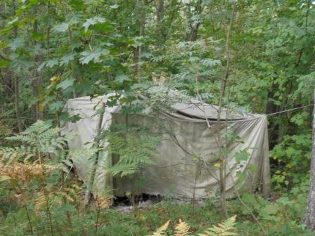

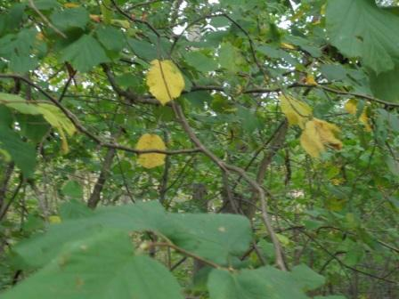

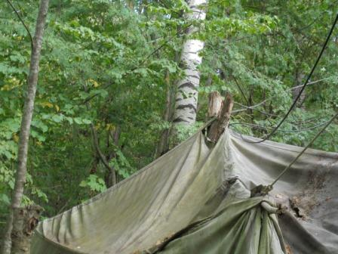

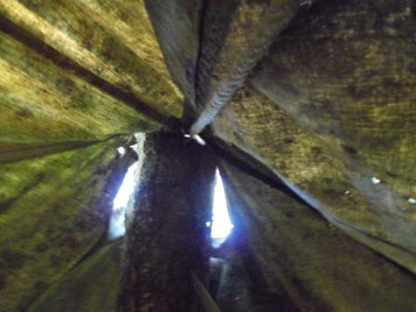

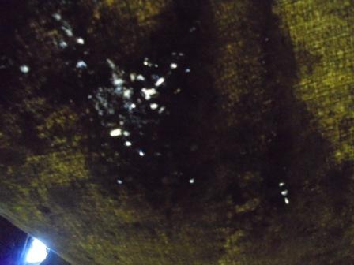

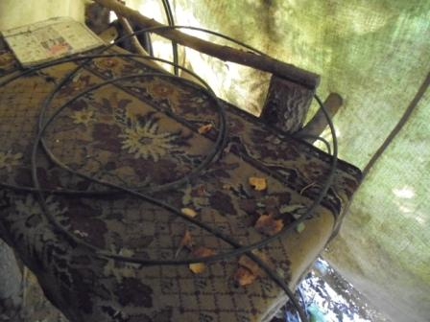
Радио- стол.
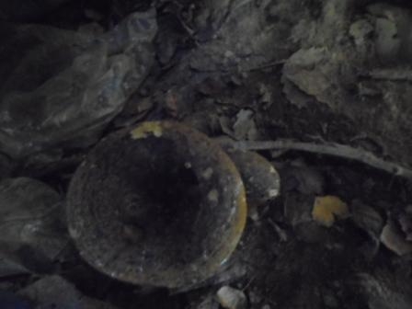

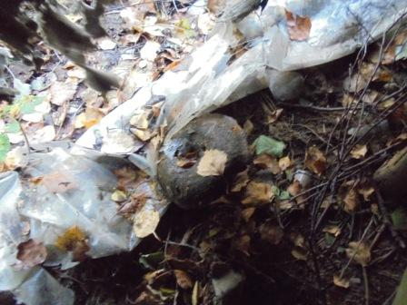
В «шеке» три вполне товарных чёрных груздя! Соседи, словом. Я их не тронул…
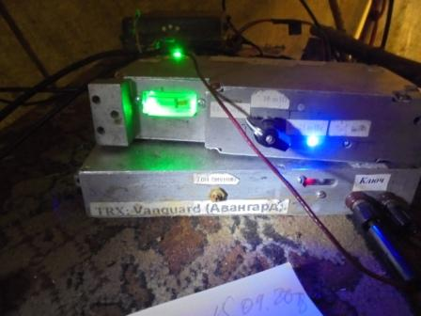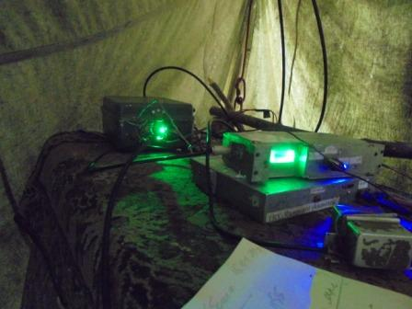
Никого не слышу, вообще никого…
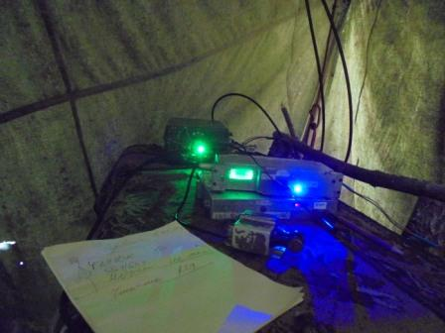
Отметил: «Что-то 229…» Потом я махнул рукой и решил, что выдаю желаемое за действительное…
Сейчас понятно, вызывал Леонид R1LB, Петербург, обычно между нами «мёртвая зона»…
=====================================================================
Погода в ЛенОбласти продолжает радовать, солнечно, тепло, но ветер - так и докладывал корреспондентам в ответ на их WX..
с утра насшибал грибов под Сосновым Бором.
Включил радио и обалдел - на 14о60 одновременно работают ВСЕ !
Провёл в Рандеву связи:

S51CN 579/449
F5LBG/QRP 599/339
YU2TT 599/339
ON6KZ 579-599/559
9A6CW/P 599/5nn
LZ1WF 579/549

Слышал и не дозвался :

IZ1AWE 599
UR5EFD 559
IZ2QXG 579
G3WHS 579
UA1CEG/P !!! 559 ..причуды conDX..
G3JFS 569
...

TRx 'Storch' sdr 1w @ Delta Loop 20m.

R1LB op. Leo
QRV 7о30, 1o116, 14o60
aprs R1LB-5
=====================================================================
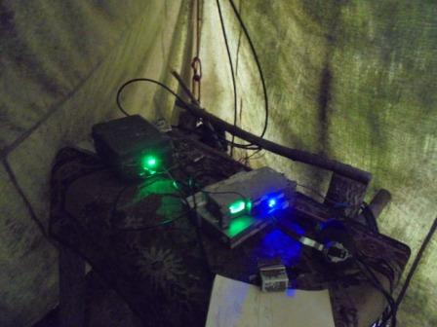
В палатке темновато…
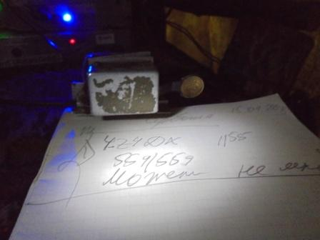
Слабо слышен 4Z4DX и, вроде- бы даёт мне 559. Нет, никаких сомнений, рапорт 559 я принял, попросив повторить.
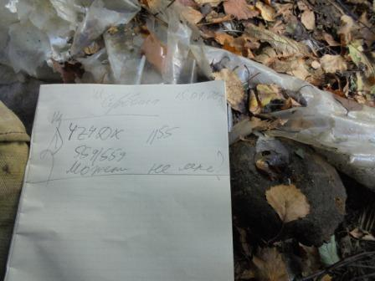
Но, быстро возникло сомнение, а мне ли отвечал 4Z4DX?

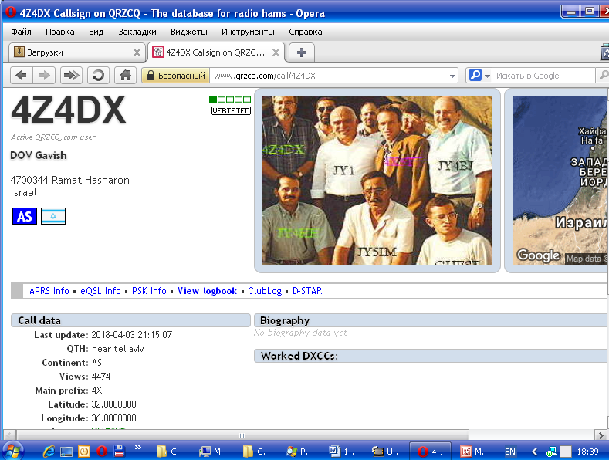

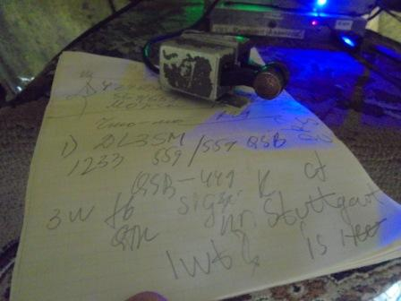
Наконец и 100% QSO! С DL3SM.
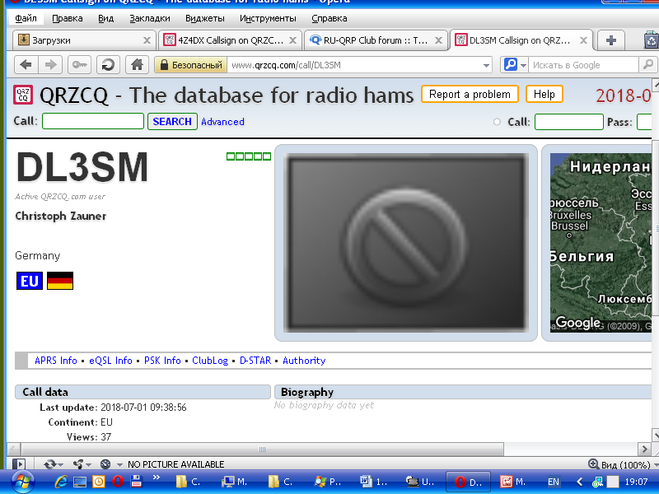
С немецкими коллегами встречи всегда проходят великолепно! Как правило, коллеги пусть не на сильно высоком уровне, но владеют русским языком. Многие передают моё имя абсолютно правильно: «Юрий»
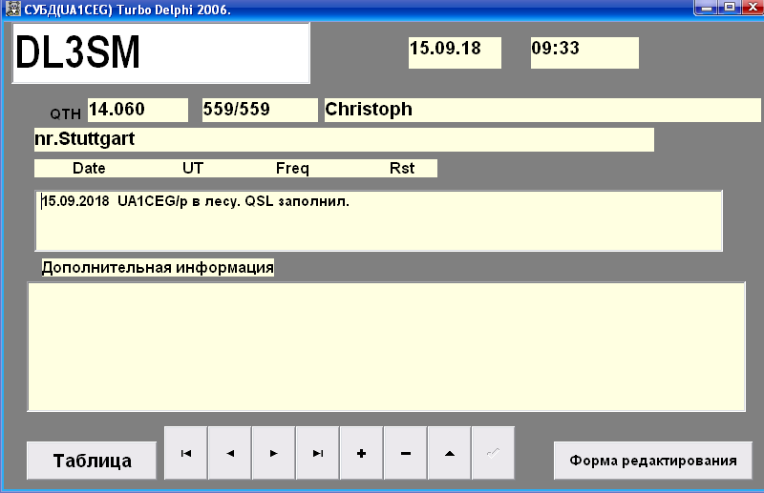

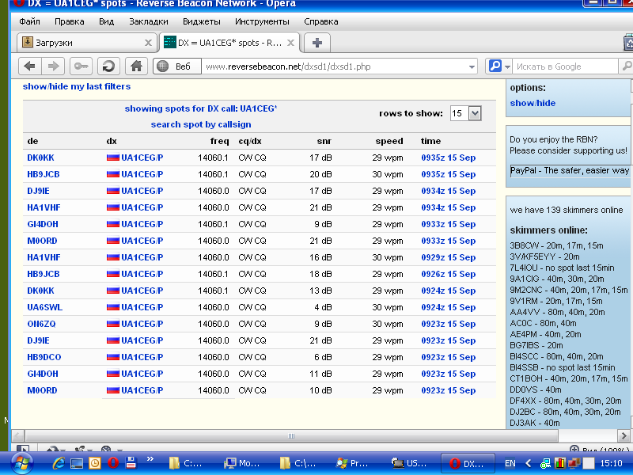

Скиммеры и прилично «видели»…
III. Scandinavian Activity Contest 15.09.2018
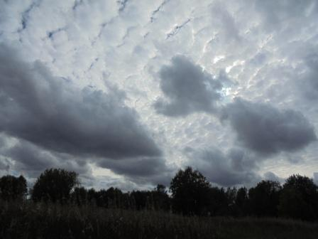
Не поддержать соседский, скандинавский тест, просто невозможно!
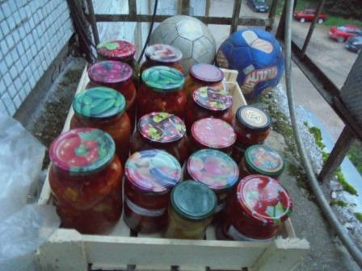
Приходится, хотя и символично, помогать с заготовками… Тем более я сам любитель их употреблять. Да кто из нас не любит?
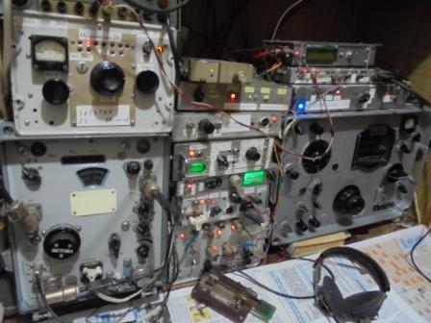
Но, уж часок-то я найду для теста!
Включаю своё любимое радио.
Недавно в Петербурге можно было приобрести по абсолютно справедливой цене, мой любимый Р-250М2. Там только шланг питания самодельный, остальное- идеально! Шланг у меня есть, лампы запасные есть… Но, я отказался! Мой Р-309 работает идеально, и заменять его, даже на обаятельный Р-250М2 я не стал! Мало того, к моему невероятному удивлению, один знакомый офицер предлагал за Р-309 Р-399А! Оказывается, Р-309 не списан! А его «немного» нет…Я и от этого обмена отказался!
Особо удивления отказ не вызывал. Р-399(е) «мрут как мухи», электролитические конденсаторы пересыхают, а их там… Тем более, «плавали- знаем!», я в 2016 году остался без аппарата, т.к. Р-399А вышел из строя…
На 14 мГц- глухо, мне не пробиться со своими 5-ю ваттами! Перехожу на 7 мГц и «процесс пошёл».
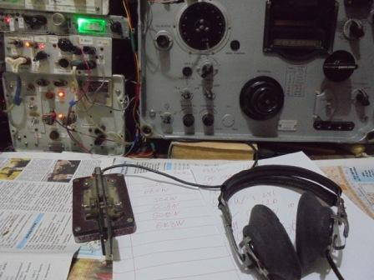

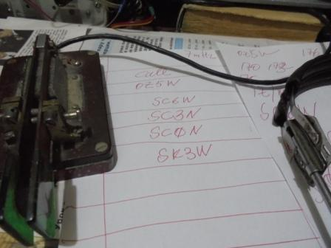
В настоящее время, ре-е-е-дко кто в тестах работает ключом и ведёт записи на бумаге ручкой.
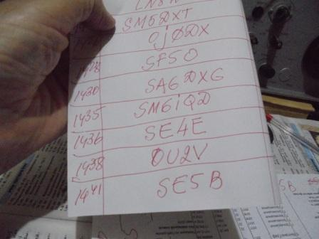

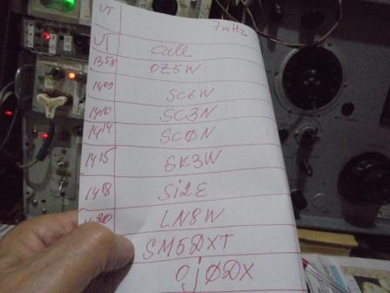

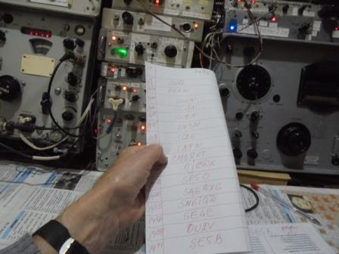

15 QSO я провёл, тест поддержал. Всем, кто откликнулся, громадная благодарность!
Отлично прошёл сегодня день, «радио- день»!

До встречи в эфире!

73! UA1CEG. Александров Юрий, деревня Гарболово, Всеволожский р-н, Ленинградская область.

Сайт: www.ua1ceg.ru
«Зеркало»: http://ua1ceg.6te.net (1:1 копия, Mozilla Firefox здесь претензий не предъявляет)

